Oficio N°18.844
rrp/fgp
S.82ª /371ª

VALPARAÍSO, 27 de septiembre de 2023

La Cámara de Diputados, en sesión de esta fecha, aprobó en general el proyecto de ley modifica el Código Penal para aumentar las sanciones a quienes arrojen basura en sitios eriazos y espacios públicos, correspondiente al boletín N° 15.815-07.

Por haber sido objeto de indicaciones, que se adjuntan, me permito remitir la totalidad de los antecedentes para que la comisión que US. preside emita el segundo informe, de conformidad con lo dispuesto en el inciso cuarto del artículo 130 del reglamento de la Corporación.

Hago presente a US. que la Sala aprobó en general esta iniciativa por 123 votos a favor, de un total de 154 diputados en ejercicio.

Lo que tengo a honra comunicar a US., por orden del señor Presidente de la Cámara de Diputados.

Dios guarde a US.

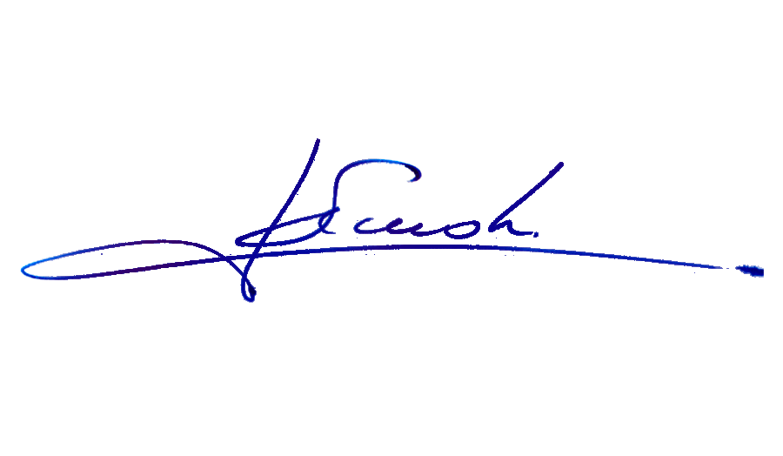

RAFAEL RUZ PARRA
Abogado Oficial Mayor (S) de Secretaría

A LA SEÑORA PRESIDENTA DE LA COMISIÓN MEDIOAMBIENTE Y RECURSOS NATURALES
INDICACIONES

PROYECTO DE LEY QUE MODIFICA EL CÓDIGO PENAL PARA AUMENTAR LAS SANCIONES A QUIENES ARROJEN BASURA EN SITIOS ERIAZOS Y ESPACIOS PÚBLICOS

BOLETÍN 15.815-07

Artículo único

Del diputado Felipe Donoso Castro

- Para sustituirlo por el siguiente:

“Artículo único.- Incorpórase un nuevo Párrafo XVII en el Título Sexto del Libro Segundo del Código Penal, del siguiente tenor:

“XVII. SANCIONA BOTAR BASURA O DESECHOS EN LOS LUGARES QUE INDICA

Art. 341 Bis.- El que ensuciare, arrojare o abandonare basura, materiales o desechos de cualquier índole en calles, plazas, sitios eriazos, espacios públicos u otros bienes nacionales de uso público se les aplicará la pena de prestación de servicios en beneficio de la comunidad consistente en la limpieza de calles, plazas, caminos o espacios públicos que determine el tribunal. Esta pena se regulará conforme a lo dispuesto en los artículos 49, 49 bis, 49 ter, 49 quáter, 49 quinquies y 49 sexies, debiendo existir consentimiento previo del condenado. En caso de no haber consentimiento, se aplicará la pena de multa de 4 unidades tributarias mensuales.
El que encargue o transporte, mediante vehículos motorizados o no motorizados el transporte, traslado o depósito de basuras, desechos o residuos de cualquier tipo a los lugares antes indicados o en vertederos o depósitos clandestinos será sancionado con la pena de prisión en su grado mínimo a máximo.
Sin embargo, si alguna de las conductas descritas en los incisos anteriores se realizará en playas, riberas de ríos o de lagos, parques nacionales, reservas nacionales, monumentos naturales o en otras áreas de conservación de la biodiversidad declaradas bajo protección oficial, serán sancionados con la pena de presidio menor en su grado mínimo, en consideración a la cantidad de basura o desechos arrojados en estos lugares.”.

Numeral 1)

Artículo 341 bis propuesto

De la diputada Marisela Santibáñez Novoa

- Para reemplazarlo por el siguiente:

“Artículo 496 bis.- Sufrirá la pena de multa de cuatro unidades tributarias mensuales:
El que ensuciare, arrojare o abandonare basura, materiales o desechos de cualquier índole en sitios eriazos, espacios públicos, playas, riberas de río o de lagos, calles, plazas u otros bienes nacionales de uso público, parques nacionales, reservas nacionales, monumentos naturales o en otras áreas de conservación de la biodiversidad declaradas bajo protección oficial.

La pena consistirá en la prestación de servicios en beneficio de la comunidad consistente en la limpieza de playas, lagos o ríos. Esta pena se regulará conforme a lo dispuesto en los artículos 49, 49 bis, 49 ter, 49 quáter, 49 quinquies y 49 sexies, debiendo existir consentimiento previo del condenado. En caso de no haber consentimiento, se aplicará la pena de multa.”.

Del diputado José Carlos Meza Pereira

- Para sustituirlo por el siguiente:

“1. Incorpórase un párrafo &XVII en el Título Sexto del Libro Segundo, del siguiente tenor:

“XVII. Sanciona botar basura o desechos en los lugares que indica.

Art. 341 Bis.- El que ensuciare, arrojare o abandonare basura, materiales o desechos no comprendidos en al artículo 305 de este Código, en calles, plazas, sitios eriazos, espacios públicos u otros bienes nacionales de uso público, será sancionado con la pena de presidio menor en su grado mínimo, multa de cuatro unidades tributarias mensuales y prestación en beneficio de la comunidad. La pena de prestación de servicios en beneficio de la comunidad se aplicará en conformidad a lo dispuesto en los artículos 49, 49 bis, 49 ter, 49 quáter, 49 quinquies y 49 sexies, debiendo existir consentimiento previo del condenado. En caso de no haber consentimiento, se aplicará la pena accesoria de multa de ocho unidades tributarias mensuales, sin perjuicio de la pena privativa de libertad.

El que encargue o transporte, mediante vehículos motorizados o no motorizados el transporte, traslado o depósito de basuras, desechos o residuos de cualquier tipo no comprendidos en el artículo 305 de este Código, a los lugares indicados en el inciso anterior, o en vertederos o depósitos clandestinos, será sancionado con la pena de presidio menor en su grado mínimo, la suspensión para conducir vehículos a tracción mecánica o animal y la pena de multa de diez unidades tributarias mensuales.

Sin perjuicio de lo anterior, el que realizare alguna de las conductas descritas en los incisos anteriores en playas, riberas de ríos o de lagos, parques nacionales, reservar nacionales, monumentos naturales o en otras áreas de conservación de la biodiversidad declaradas bajo protección oficial, será sancionado con la pena señalada aumentada en un grado, multa de quince unidades tributarias mensuales y prestación de servicios en beneficio de la comunidad.”.

Inciso primero

- Del diputado Jorge Rathgeb Schifferli

1. Para sustituir la conjunción “u” por una coma.

2. Para incorporar a continuación de la palabra “público”, lo siguiente: “o en bienes privados sin que mediare autorización de su propietario,”.

******

Artículo 2, nuevo

- Del diputado Jorge Rathgeb Schifferli

Incorpórase el siguiente artículo 2, pasando el actual artículo único a ser artículo 1:

“Artículo 2.- Modificase el decreto con fuerza de ley N° 458, de 1975, del Ministerio de Vivienda y Urbanismo, Ley General de Urbanismo y Construcciones,en los siguientes términos:

1. En el artículo 81:

a) En el literal b) del inciso primero:

- Reemplázase el punto y coma por un punto.

- Incorpórase un párrafo segundo nuevo, del siguiente tenor:

“Tratándose de sitios eriazos ubicados en áreas urbanas y que enfrenten una vía de uso público, la municipalidad ordenará a sus propietarios la construcción de cierros exteriores en un plazo no inferior a dos meses ni superior a tres, con las características que señale el Plan Regulador y su Ordenanza Local, o las que se fijen a falta de aquéllos;”.

b) Incorpóranse los siguientes incisos tercero y final nuevos:

“Tratándose de la infracción a lo dispuesto en la letra b), el juez de policial local podrá imponer una multa a beneficio municipal que no será inferior a una ni superior a cien unidades tributarias mensuales. Para la determinación de la multa aplicable, el tribunal tendrá especialmente en cuenta las infracciones previas del infractor, el nivel de incumplimiento, el avalúo fiscal del inmueble y el tiempo transcurrido desde que se generó la obligación de construir el cierro. En la misma resolución, el juez de policía local podrá disponer por parte de la municipalidad la construcción de cierros exteriores, lo que será de cargo del propietario, pudiendo repetir en contra de éste.

Si el propietario, debidamente notificado, según el procedimiento establecido en el artículo 58 bis del decreto ley 3.063, de 1979, del Ministerio del Interior y Seguridad Pública, sobre rentas municipales, no procediere a la construcción de c1erros exteriores en los términos de la letra b); y al interior del sitio respectivo se cometiere algún delito, será solidariamente responsable de los perjuicios civiles provocados a la víctima; pudiendo ésta dirigir las acciones indemnizatorias que deriven del hecho punible en su contra.”.

c) Incorpórase el siguiente artículo 81 bis nuevo:

“Artículo 81 bis.- Cualquiera persona podrá denunciar a la Municipalidad la existencia de propiedades abandonadas, y requerir su declaración como tal de acuerdo al procedimiento señalado en el artículo 58 bis de la Ley de Rentas Municipales, cuyo texto refundido y sistematizado se encuentra en el decreto ley Nº 2.385, de 1996, del Ministerio del Interior, cuando ello tuviere por objeto garantizar la seguridad de los vecinos o prevenir el deterioro de la población.

Recibida la denuncia, el Director de Obras Municipales hará practicar un reconocimiento de la propiedad, y si lo estimare pertinente, solicitará un informe a la unidad de Carabineros de Chile de la respectiva comuna para que señale la eventual amenaza del inmueble para la seguridad de los vecinos.”.

